# 后台_CAS系统更新日志

更新内容：

1. 修复重置用户密码时存在的BUG。
2. 添加“日志”模块，包含两个页面“密码修改日志”，“用户登录日志”。

实施需要做的：

1. 将dmm_sys，dmm_cas项目更新至最新。
2. 添加资源

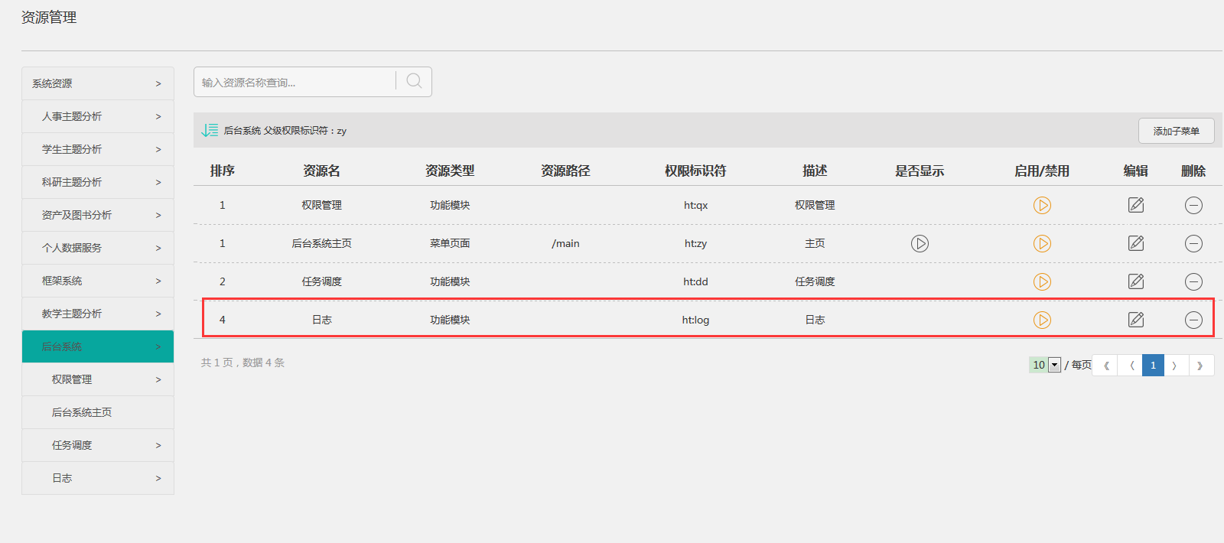

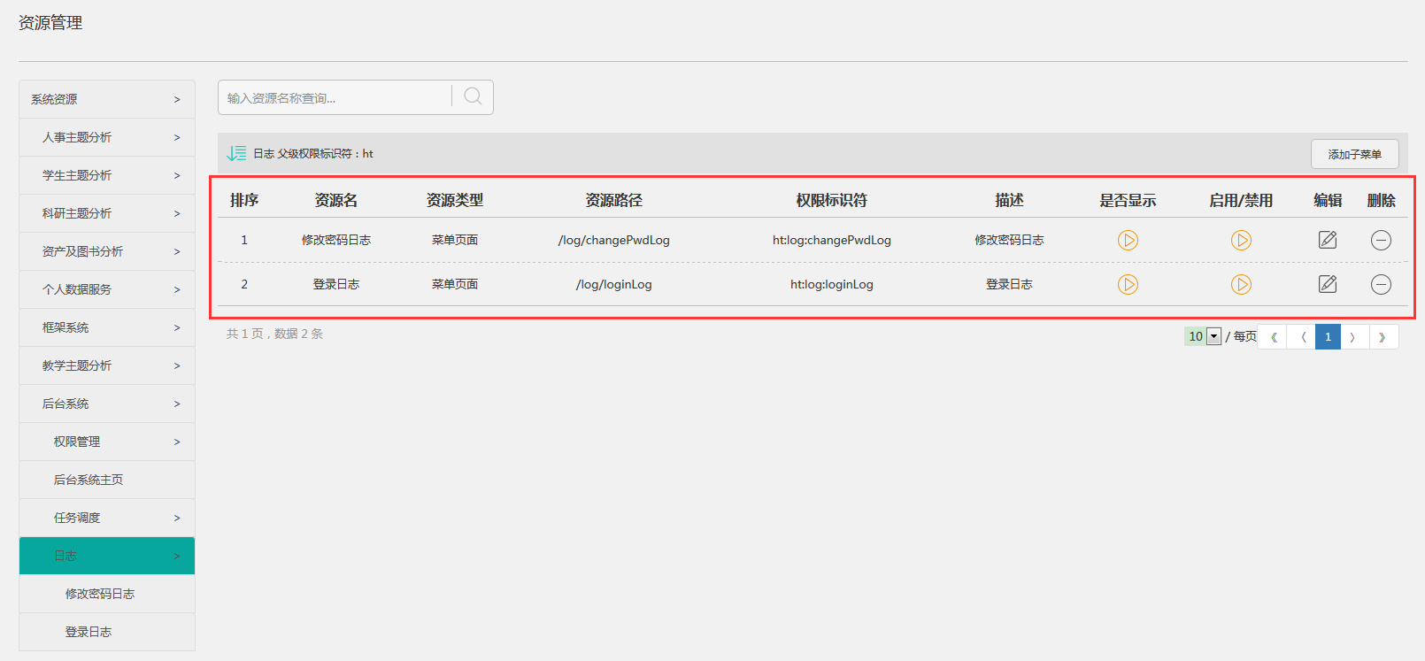

1. 创建数据库表，添加表T_CODE字段



发布时间：2016-12-08